# 塔防移动端游戏提案

## 游戏思路

1. 传统塔防类的地图和操作方式。
2. 箭塔有自己独立的技能和效果，如一定几率增加攻击速度、一定几率发射多支箭矢等。
3. 箭矢有自己独立的效果，在伤害的基础上，还能增加比如一定几率定身、一定几率多倍伤害、无视护甲等效果。
4. 怪物有自己独立的技能，如一定几率使周围的箭塔失效、一定几率移动速度加倍、一定几率跳跃到地图前方的某个位置等。
5. 每一关开始的时候可以在已经成功解锁的箭塔里选择一定数量的箭塔本关使用。
6. 关于培养，在每一关第一次成功通过的时候给予一定的经验，每一关成功通过之后都会给予一定的金币奖励。在开始界面能进入箭塔研发界面，通过经验研发箭塔，通过金币购买箭塔，研发并购买之后才能使得该箭塔解锁。
7. 关于收费点，可以在游戏内置购买功能，用于购买金币和经验。
8. 补充想法，箭塔拥有品质，品质通过箭塔的星等来体现，通过关卡中搜集或者通过培育的方式来获得箭塔碎片，
9. 优先完成的工作

* 一张地图，怪物从一个口刷出，按照指定路径走向终点；
* 怪物有血量，移动速度，防御，攻击4个参数；怪物身上有掉落表
* 植物可以种植在路线两旁的空地，特定植物可以种植在路线上；
* 能够编辑关卡的出怪次数，每次的怪物数量，每次的怪物种类
* 城堡的血量
* 植物种植方式：拖拽，or点起，种植
* 从格子里拖出后，屏幕上允许种植的格子高亮
* 植物升级方式
* 点击植物出现升级和贩卖2个选项；
* 升级按钮包含了费用
* 消灭全部怪物，关卡胜利，此时要退回主界面；
* 需要的场景数目，主界面，关卡选择，关卡

我要优化的工作

关卡的布局

关卡地图的布局

主界面的布局

怪物模型，植物模型，相关ui素材；

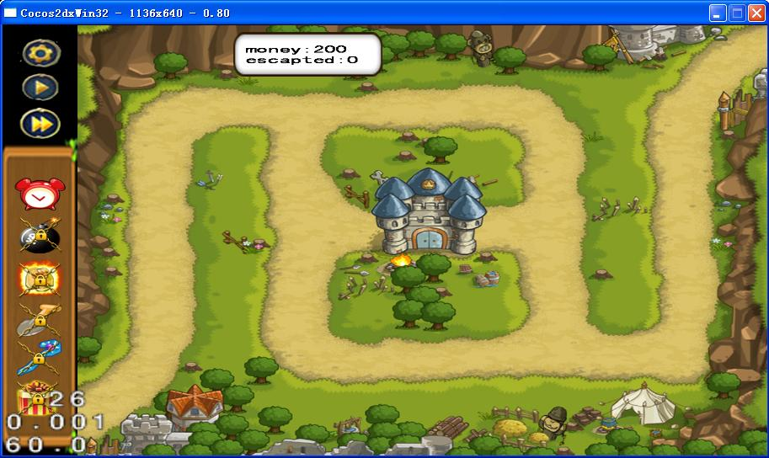

|  |  |  |  |
| --- | --- | --- | --- |
| 名称 |  |  |  |
| 系统菜单 |  |  |  |
| 快进 |  |  |  |
| 暂停/开始 |  |  |  |
| 植物1 |  |  |  |
| 植物1升级1 |  |  |  |
| 植物1升级2 |  |  |  |
|  |  |  |  |
|  |  |  |  |
|  |  |  |  |